昆明理工大学2015年硕士研究生招生入学考试试题(A卷)

考试科目代码： 864 考试科目名称 ： 材料科学基础

考生答题须知
- 所有题目（包括填空、选择、图表等类型题目）答题答案必须做在考点发给的答题纸上，做在本试题册上无效。请考生务必在答题纸上写清题号。
- 评卷时不评阅本试题册，答题如有做在本试题册上而影响成绩的，后果由考生自己负责。
- 答题时一律使用蓝、黑色墨水笔或圆珠笔作答（画图可用铅笔），用其它笔答题不给分。
- 答题时不准使用涂改液等具有明显标记的涂改用品。
说明：本试卷包含两部分内容，第一部分为公共答题部分（60分），每个考生必做；第二部分为专业任选部分（90分），考生可根据自己的情况在A、B两部分中任选其一作答。

公共部分（60分）
一． 填空题（20分）
1. 晶体中原子排列是 ，空间点阵根据其对称特点分为 晶系, 按每个阵点的周围环境可分为 种布拉菲点阵。
2. 对晶面指数来说，面指数越高，面间距越 。
3. 空位和填隙原子两种基本的点缺陷，是热力学 的，在同一温度下晶体中浓度高者为 。
4. 螺型位错的柏氏矢量 于位错线，滑移矢量的方向 于柏氏矢量；位错的应变能正比于 。
5. 当晶体的外表面是 ，其表面能最小。
- 在三元相图中，相数差为2的相区间以 相接触，相数差为3的相区间以 相接触.。
6. 满足胡克定律的变形是 变形；多晶体材料的塑形变形至少需要 个独立滑移系开动。
7. 扩散系数与温度之间的关系表达式 。
8. 石墨晶体中原子的结合键有 和 。
9. 低微材料举例：二维材料如 ，一维材料如 ，零维材料如 。

二．选择题 (10分)
1. 刃位错能够发生
a. 只能滑移 b. 只能攀移 c. 既能滑移，也能攀移;
2. 位错反应：
a. 可以进行 b. 不能进行;
3． 晶体的位错中发生交滑移。
a. 刃位错 b. 螺位错 c. 刃位错和螺位错都可以
4. 合金系统的自由度F的含义是：
a.可以使合金状态改变的因素数
b.保持合金平衡状态不变的前提下，可以独立改变的因素数；
c.能够使系统发生变化的最大因素数;
5. 在平衡条件下，环境大气压小于1atm情况下，纯水处于液-气共存的温度
a. 大于100˚C b. 等于100˚C c. 小于100˚C;
6. 非平衡凝固的匀晶合金一般会出现什么现象？
a. 组织、成分均匀化；b. 成分不均匀，出现树枝状偏析；
c. 与平衡凝固的合金组织、成分一样，没有区别。
7. 实际熔体中不可避免的存在杂质和外表面，所以其形核方式主要是非均匀形核。
a. 是 b. 否
8. 材料的层错能越高，
a．层错宽度越大，扩展位错越容易束集成全位错
b．层错宽度越大，扩展位错越不容易束集成全位错
c．层错宽度越小，扩展位错越容易束集成全位错
d．层错宽度越小，扩展位错越不容易束集成全位错
9. 下列关于柯肯达尔效应的说法，哪一项是错误的 。
a. 揭示了扩散宏观规律与微观机制的内在联系，具有普遍性。
b. 扩散系统中每一种组元都有自己的扩散系数。
c. 支持了置换式固溶体扩散的换位机制。
d. 支持了置换式固溶体扩散的空位机制。
10. 原子扩散的驱动力是 。
- 组元的化学势梯度 b. 组元的浓度梯度 c.稳定梯度

三．名词解释（每题3分，30分）
1. 固溶体 2. 相与组织 3. 色心 4. 界面能 5. Cottrell气团 6. 上坡扩散 7. 二级相变
8. 加工硬化 9. 回复 10. 再结晶

专业部分（90分）
A部分或B部分，考生只能任选其一作答

A 部分（90分）
四．简答题 （30分）
1. Hall-Petch 公式，以及与之关联的强化机制。（10分）
2. 请简述面心立方晶体中的全位错、不全位错和扩展位错（10分）。
3. 请举一个例子说明无扩散型相变的主要特征。（10分）

五．图解论述题或图解计算题 （50分）
1. （16分）面心立方(FCC)晶体和密排六方(HCP)(c/a=1.633)晶体
a. 至少从三个方面论述这两种晶体结构的相同和不同之处；
b. 分别写出各自滑移系、画出各自晶胞和1个滑移系，标明该滑移系的滑移面和滑移方向；
c. 分析比较这2种晶体结构金属的塑性好坏。
2. (10分)请画出金属、本征半导体、N型半导体和P型半导体的能带结构示意图，并解释。
3.（16分）(1)请画出Fe－Fe₃C系相图，写出三条三相共存水平线上的反应类型及反应式；
(2) 指出Fe-0.032C（含C 3.2 %）合金的室温平衡组织，相组成物和组织组成物的含量。
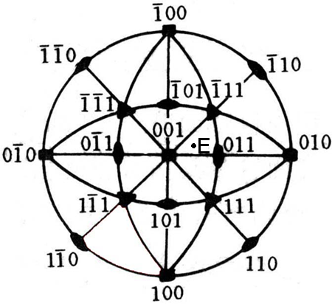
4. （8分）有一直径为12mm的圆柱形FCC单晶体Cu的拉伸试样。拉伸时，滑移方向与拉伸轴的夹角为45º, 且滑移面的法线与拉伸方向的夹角为45º，已知铜的临界分切应力为0.96Mpa。
（1）求拉伸的屈服载荷是多少？
（2）若在立方晶系（001）标准投影图（如图）上已知 拉
伸轴的方向为E，写出其开始屈服的滑移系，以及进
一步滑移的共轭滑移系。

六．证明题（10分）
证明：α母相中脱溶析出β相，球形形核时的临界形核功为
（γ_{αβ}是α、β间的界面能，ΔGv、ΔGε为析出单位体积β相所引起的化学自由能差及应变能差）

B 部分 （90分）
四、简答题 (每题6分，共30分)
1、简述晶体的对称型分类。
2、何谓晶面的米氏特号？某晶面在x、y、z 轴上的截距分别为3a，4b，12c。试写出该晶面的米氏符号？
3、区别下列对称型的国际符号：23与32 ，3m与m3， 6/mmm与6mm。
4、从晶体化学的角度说明金刚石和石墨的性质差异。
5、玉的定义是什么？玉的分类方案有几种？玉的命名有哪几种方法？我国出土最早的玉制
品距现在多少年？
五、问答题(每题10分，共50分)
1、判读晶体化学式
Ca(Mg,Fe²⁺,Fe³⁺,Ti,Al)[(Si,Al)₂O₆] (矿物名称，阴离子团特点，阳离子占位特点，画出示意图)
2、叙述下列各组矿物的肉眼鉴定特征及晶体化学式
A、黄玉，石英，锆石；B、橄榄石，透辉石，绿柱石
3、石盐(NaCl)晶体的空间群为Fm3m请在石盐晶体结构平面示意图(下图a，b)中分别以氯离子和钠离子为研究，对象画出各自的平面格子的最小重复单元。它们的形态相同吗？为什么？
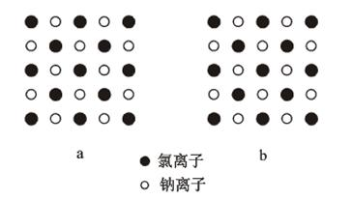
4、对一包混有5种不同品种的红色刻面宝石如何快速鉴别？如果这些宝石中有些经过了优化处理，如何进一步加以识别？
5、分光光谱的宝石学意义。
六、计算题(10分)
已知某钠长石的化学成分(wB%)：SiO₂ 67.63, TiO₂ 0.03, Al₂O₃ 19.92, Fe₂O₃ 0.15, CaO 0.25, Na₂O 11.24, K₂O 0.33，烧失量0.33，（SiO₂、Al₂O₃、CaO、Na₂O、K₂O的相对分子量分别为：60.09、101.94、56.08、61.98、94.20）试计算其晶体化学式（去除烧失量等不必要的成分，同时修正质量百分数。注：钠长石的理想化学式为Na［AlSi₃O₈］）。

